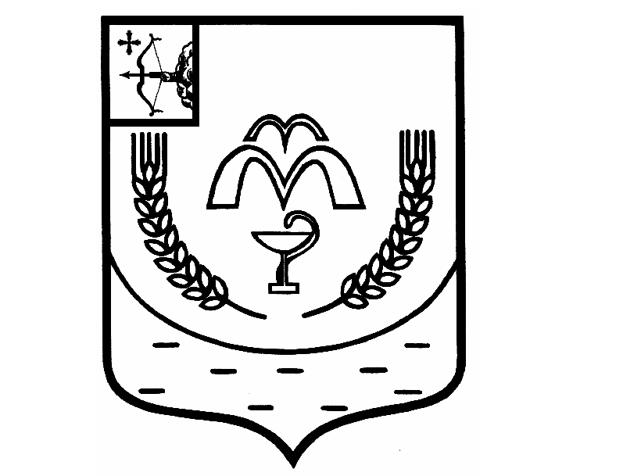

КУМЕНСКАЯ РАЙОННАЯ ДУМА
ПЯТОГО СОЗЫВА
РЕШЕНИЕ

28.04.2020 № 30/234
пгт Кумёны

О внесении изменений в Положение о муниципальном учреждении администрации Куменского района, утвержденное решением
Куменской районной Думы от 14.03.2017 № 5/35

В соответствии со статьей 23 Устава Куменского района Куменская районная Дума решила:
1. Внести в пункт 2 Положения о муниципальном учреждении администрации Куменского района, утвержденного решением Куменской районной Думы от 14.03.2017 № 5/35, следующие изменения:
1.1. изложить подпункт 2.6 в следующей редакции:
«2.6. организация в границах района электро-, тепло-, газо- и водоснабжения населения, водоотведения, снабжения населения топливом в пределах полномочий, установленных законодательством Кировской области и Российской Федерации.»;
1.2. изложить подпункт 2.15 в следующей редакции:
«2.15. участие в организации деятельности по накоплению (в том числе раздельному накоплению), сбору, транспортированию, обработке, утилизации, обезвреживанию, захоронению твердых коммунальных отходов на территории муниципального района в пределах полномочий, установленных законодательством Кировской области и Российской Федерации.»;
2. Зарегистрировать внесенные изменения в Положение о муниципальном учреждении администрации Куменского района в регистрирующем органе в соответствии с действующим законодательством.
3. Настоящее решение вступает в силу в соответствии с действующим законодательством.

Председатель
Куменской районной Думы А.Г. Леушин

Глава Куменского района И.Н. Шемпелев

